MAC PC11: 0004.9A19.CCD4

MAC PC12: 0050.0F50.3544

PUERTA DE ENLACE: 0003.E449.5001

El switch de la red 1 sólo reconoce las MAC de su propia red, por eso, al hacer un ping este

las memoriza, pero al hacer el ping entre 2 PCs de 2 redes diferentes, no guarda la MAC del otro PC.

Tablas de rutas:

Router 1:

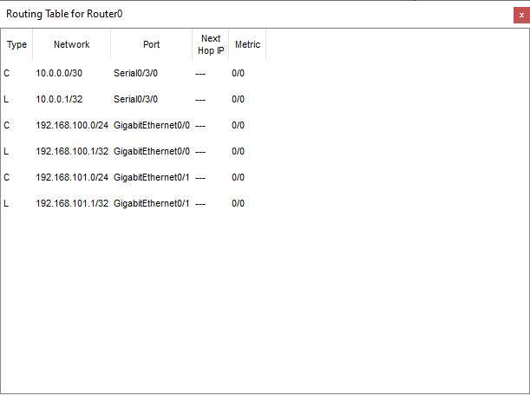

Router 2:

Al hacer ping entre un PC de la izquierda y otro de la derecha, como no tenemos hechas las tablas de encaminamiento el mensaje no puede ser enviado y hay un error.

Tabla ARP PC32:

Al hacer el ping entre PC32 y PC42, solo aparecía la dirección del 32, pero al hacerlo entre él y el PC31, también aparece la de este:

Problema 1:

Al llegar a su destino el paquete tiene un error y hace que no vuelva:

Vemos que el problema surge porque la IP de destino no está en la misma subred porque la puerta de enlace no está configurada. Al cambiar la puerta de enlace del PC3 por la del router fa1/0, vemos que se soluciona el problema.

Ejercicio 2:

Los primeros errores se solucionan al cambiar las máscaras de PC1 y del router, dado que tienen 255.255.255.128, y deberían tener 255.255.255.0. Al realizar la modificación, vemos que los ping se realizan con éxito.

Otra solución en la que cambiamos sólo un equipo es modificando la IP y la máscara del PC1.

El error surgía porque las puertas de enlace coincidían, causando un solapamiento que llevaba a un fallo.